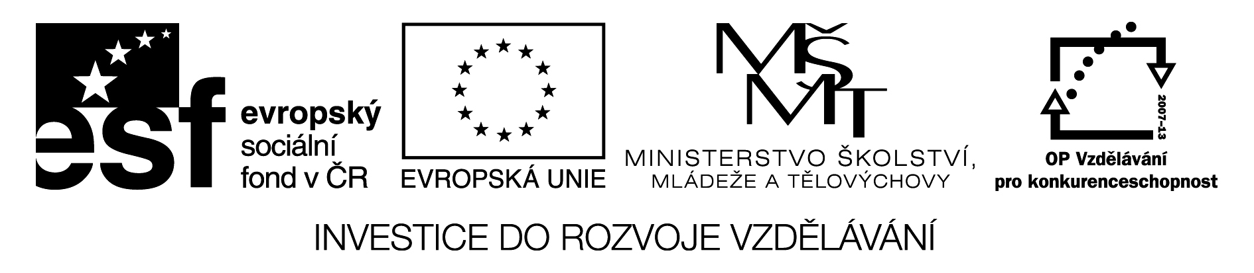

Název zakázky: Vybavení fyzikální laboratoře
Zadavatel: Střední průmyslová škola strojní a elektrotechnická a Vyšší odborná škola, Liberec 1, Masarykova 3, příspěvková organizace
se sídlem: Masarykova 460/3, 460 84 Liberec 1
IČ: 46747991

ČESTNÉ PROHLÁŠENÍ O NESTRANNOSTI A NEPODJATOSTI

Já, níže podepsaný/á …………………………narozený/á ……………., tímto prohlašuji, že
- Jsem se nepodílel na zpracování nabídky uchazeče,
- s žádným z uchazečů mne nespojuje osobní, pracovní či jiný obdobný poměr,
- nemám z jiných důvodů osobní zájem na zadání zakázky.

Zároveň prohlašuji, že zachovám mlčenlivost o všech skutečnostech, se kterými se jako člen hodnotící komise při hodnocení předložených nabídek seznámím.

V ……….. dne …………

……………………………………………
podpis

